Metodika pro uplatnění pokročilých rizikových metod v predikci rizika požáru v silničních tunelech

Prof. Ing. Jiří ŠEJNOHA, DrSc., FEng.
Ing. Jan SÝKORA, Ph.D.
Ing. Eva NOVOTNÁ, Ph.D.

1 Úvod
Z hlediska kvantitativní rizikové analýzy (QRA) je riziko v navrhované metodice chápáno jako pravděpodobná peněžní ztráta způsobená požárem v silničním tunelu. Vyjadřuje se jako součin pravděpodobnosti výskytu události (četnosti za rok) a důsledku těchto událostí (finanční ztráty).
Metodika navazuje na model QRAM, vytvořený ve spolupráci OECD (Organization for Economic Cooperation and Development), PIARC (World Road Association) a Evropské komise, viz [1], a zaměřený především na škody na zdraví a na ztráty na životech způsobené nehodami při přepravě nebezpečného zboží. Principy řešení jsou pro úplnost shrnuty v Odst. 3.1.
Oproti QRAM je nově navržená metodika zaměřená na hodnocení škody na majetku, konkrétně na tunelovém ostění za požáru.
Z porovnání odlišnosti obou přístupů ke kvantitativní rizikové analýze je patrná novost aktuálně navrhované metodiky.
Jako podklad pro ekonomické hodnocení a výběr optimálních variant konstrukčních řešení je v Čl. 3.3 aplikována teorie užitku. Zahrnuje jak přímé škody na majetku způsobené požárem, tak nepřímé finanční ztráty vyvolané přerušením provozu v tunelu, ale i zvýšené náklady na protipožární opatření a opatření ke zmírnění dopadů požáru.
Teoretické základy metodiky jsou podrobně popsány v publikacích [12], [13] a [14]. Kromě prestižní publikace [12] lze možnosti dalšího rozvoje metodiky nalézt v prestižní publikaci autorského kolektivu [15].

2 Cíl metodiky
Cílem metodiky je předložit prakticky využitelné postupy k efektivní predikci rizika finančních ztrát vyvolaných požárem v silničním tunelu.
Rámec rizikové analýzy je schematicky znázorněn v Obr. 1. Metody zaměřené na analýzu rizika za požáru vyžadují (i) vyhodnocení nebezpečí požáru a (ii) analýzu důsledků požáru. První krok využívá zejména techniku HAZOP, často ve spojení s metodami FMA či FMEA. Je zaměřen na nebezpečí vzniku požáru a výbuchu, scénáře za požáru, jakož i otázky ochrany majetku a lidí. Předmětem druhého kroku je analýza důsledků požáru, při čemž se zpravidla využívá hybridní přístup, spočívající v kombinaci historických dat o požárních událostech s modelovými nástroji, jako je počítačová fluidní dynamika (CFD) nebo metoda konečných prvků (FEM), a s inženýrským úsudkem, viz např. [2], [3]. Navazující krokem je (iii) vyhodnocení rizika za požáru a (iv) monitoring rizika.
Vyhodnocení rizika vyžaduje (iiia) výběr vhodné metody (kvalitativní analýza, analýza LOPA, kvantitativní riziková analýza (QRA)) a (iiib) návrh opatření na redukci rizika. (preventivní opatření, ochranná opatření)
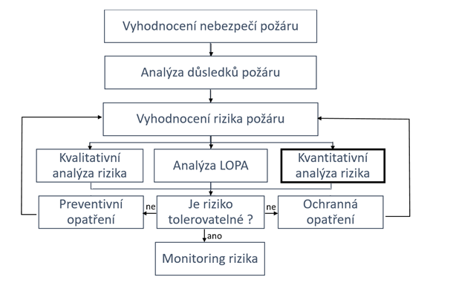
Obr. 1 Rámec rizikové analýzy
V této metodice je aplikována QRA - kvantitativní riziková analýza (vyznačená na Obr. 1 tučně).

3 Popis stávající metodiky

3.1 Hodnocení rizika škody na zdraví a ztrát na lidských životech
Důležitost predikce škod na zdraví a ztrát na životech je mimo pochybnost. Obtížné je najít a odhadnout monetární ekvivalent pro takový důsledek požáru a porovnat jej s náklady a monetárními ekvivalenty jiných typů, jako jsou škody na majetku a nepřímé ztráty, např. v důsledku přerušení provozu v tunelu. Uznávané jsou čtyři základní metody:
- Ekvivalentem hodnoty lidského života je hrubý výkon, vyjádřený množstvím zboží a služeb, které by osoba mohla vyprodukovat, pokud by nedošlo ke smrti
- Hodnota života se odvozuje od výše životní pojistky osob
- Hodnota života se odvozuje od soudně stanovených náhrad pozůstalým
- Hodnota života se měří množstvím peněz, které jsou osoby ochotny utratit za zvýšení své bezpečnosti a redukovat riziko úmrtnosti.
Všechny metody mají svá zjevná úskalí. Proto ekonomové kombinují tyto přístupy a i tak docházejí ke značným rozdílům ve svých inferencích. Pro určitost, publikace [2] se odvolává na zprávu z roku 1981, která uvádí hodnoty statistického života v rozpětí 50000 USD – 8 mil. USD.
Důsledek se proto obvykle vyjadřuje počtem obětí N. Potom sociální riziko, které se vztahuje na skupinu osob, je reprezentováno F-N diagramem. V něm F je kumulativní četnost, s níž událost způsobí větší počet obětí než N, viz Obr. 2. Křivku F-N lze sestrojit pomocí SW nástroje QRAM. K tomu jsou nezbytná vstupní data, jako jsou údaje o dopravě a četnosti nehod, dále možné scénáře, za nichž k nehodě dojde, meteorologické podmínky, údaje o vybavení tunelu, pokud je tunel na trase, ad. Křivka F-N by se měla nacházet v oblasti ALARP (As Low As Reasonably Practicable), která je vymezena dvěma úrovněmi oddělujícími oblasti nepřijatelně vysokého rizika H a a široce akceptovatelného (tolerovatelného) rizika L.
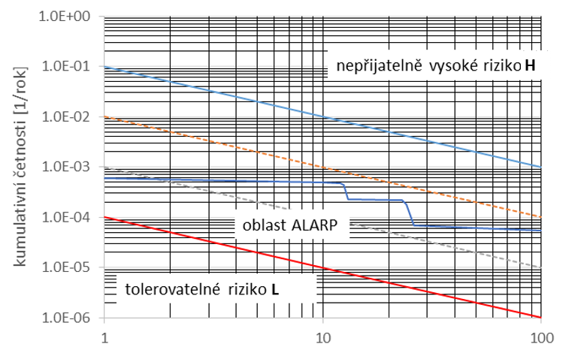
Obr. 2 Křivka F-N

Tři oblasti v Obr. 2 jsou verbálně definovány takto:
- Nepřijatelně vysoké (netolerovatelné) riziko H: neodůvodněné za žádných okolností
- Oblast ALARP je rozdělena hranicí ALARA (As Low As Reasonably Achievable). Nad ní je řešení tolerovatelné, jen pokud náklady na snížení rizika hrubě převyšují získané zlepšení. Pod hranicí je řešení tolerovatelné, i když náklady převýší získané zlepšení.
- Oblast široce akceptovatelného rizika L: Je třeba zajistit, aby riziko zůstalo v této úrovni.

3.1.1 Metodika QRAM v kombinaci s analýzou podloženou scénáři nehody [Ghoumas]
K popsání vývoje fyzikálního jevu za požáru jsou v QRAM použity zjednodušené modely a výsledky možných řešení uspořádány do kontingenčních tabulek. QRAM pak umožňuje uživateli kombinovat při kvantitativním odhadu rizika vlastní data s daty, jež si vybere z těchto tabulek. Tento přístup však nedovoluje efektivně vystihnout důsledky různých zmírňujících opatření, ať už se jedná o pasivní, aktivní, či procesní systémy, na změnu uvažovaného scénáře v důsledku odlišného toku plynů, způsobeného např. rozhodnutím o uplatnění příčného větrání apod. Tento nedostatek tradiční metodiky QRAM lze do značné míry překonat jejím propojením se simulacemi pomocí CFD a evakuačními modely, viz např. [4]. V takovém případě se doporučuje napřed identifikovat kritické scénáře s významným příspěvkem k celkovému riziku pomocí QRAM a potom simulovat tyto scénáře s ohledem na návrh mitigačních (zmírňujících) opatření.
Scénář nehody je základní charakteristikou rizikové analýzy, tj. stanovení křivky F-N. Model nejprve uvažuje určité typy nebezpečného zboží (DG): (i) LPG (Liquified Petroleum Gas), hořlavé směsi hydro-karbonových plynů; (ii) hořlavé kapaliny; (iii) Acrolein (C₃H₄O), toxická kapalina; (iv) chlor (Cl₂) a amoniak (NH₃): toxické plyny; (v) zkapalněný CO₂ pod tlakem. Každé DG může vést k různým scénářům podle typu přepravní nádoby a způsobu uvolňování substance. QRAM rozlišuje 13 scénářů, charakterizovaných druhem DG, typem přepravního kontejnmentu (válec 50 kg, resp. 100 l, objem (18 t, 20 t, resp. 30 000 l), průměrem otvoru úniku DG (4 mm, 50 mm, 100 mm), typem scénáře (20 MW HGV požár, 100 MW HGW požár, BLEVE, únik toxického plynu, či toxické kapaliny ad.). Pro každý scénář model uvažuje tři typy fyzikálních účinků na uživatele silnic a populaci: (i) teplotní účinky, tj. teplotní radiace vyprodukovaná plameny a měřená radiačním tepelným tokem (kW/m²): tato hodnota závisí na vzdálenosti od plamenů, emisivitě povrchu (kW/m²), na orientaci vůči plamenům, na atmosférické transmisivitě a na době vystavené plamenům; (ii) tlakové účinky, rázová vlna při explozi; (iii) toxické účinky, otrava způsobená únikem toxických substancí.

3.1.2 Proces QRAM
Vlastní řešení QRAM, směřující ke stanovení indikátorů sociálního rizika, tj. křivky F-N a střední hodnoty obětí nehody EVs, charakterizované scénářem s, se řídí algoritmem na Obr. 3

- Výběr scénářů nehody s ohledem na přepravu DG
- Účinek E_{j} scénáře s jako funkce vzdálenosti d od centra nehody: E_{j} = f(d)
- Procentuální úmrtnost v závislosti na vzdálenosti: %LETH_{j} (lethality percentage)
- Procentuální úmrtnost korigovaná s ohledem na možnost úniku: %LETH_{j} = f(t_{evac})
- Pravděpodobnost výskytu scénáře s
- Počet obětí v důsledku realizace scénáře s:$N= \sum_{j}{N_{j }= }f(R_{j}, D_{ru}, L_{jam},$ ${\%LETH}_{j})$
- Křivka F-N pro scénář s a střední počet obětí: EVs
0br. 3 Proces QRAM
Redukce úmrtnosti s uvážením možnosti úniku je závislá na době evakuace, počet obětí N je funkcí rozsahu účinku $R_{j},$hustoty dopravy (uživatelů cesty) $D_{ru}$ (rozlišuje se hustota za plynulého toku dopravy, D_{RUF}, a při zácpě, D_{RUJ}), a délky úseku při dopravní zácpě $L_{jam}.$
QRAM poskytuje vztah mezi účinkem a vzdáleností od epicentra nehody, Obr. 4. Křivky tohoto typu mohou být sestrojeny pro vystavení osoby různým typům účinků, jako je teplo, tlak, toxicita plynů apod. Pro snadnější predikci procentuální úmrtnosti, P = ${\%LETH}_{j}$, v závislosti na intenzitě účinku (týká se i dávky unikající toxické substance) se využívá pomocná proměnná probit (PROBability unIT), získaná Finneyovou transformací [Finney].
Obr. 4 Příklad závislosti procentuální úmrtnosti na vzdálenosti od epicentra požáru (výkon 100MW)
QRAM poskytuje i četnost výskytu každého scénáře, k němuž došlo za účasti HGV (Heavy Good Vehicle – těžké nákladní vozidlo), a to jak bez nebezpečných látek (požáry o výkonech 20 MW a 100MW), tak s nebezpečnými látkami, DG-HGV. Pro scénáře se zahrnutím DG-HGV platí:
$$f_{ijk}= P_{ijk} . f_{ac{c_}_{DG},i}.\left({TD}_{ik}L_{i}.24.365\right),$$ | (1)
kde $f_{ijk}$ je roční četnost výskytu scénáře j se zahrnutím DG typu k v úseku trasy i, $P_{ijk}$ je podmíněná pravděpodobnost, že se scénář j uplatní, jakmile dojde k nehodě, $f_{ac{c_}_{DG},i}$ je roční četnost nehod s účastí DG-HGV, konečně ${TD}_{ik}$ je počet vozidel s účastí DG, která projedou úsekem i za hodinu. Pravděpodobnosti $P_{ijk}$se automaticky načítají z předkompilovaných tabulek získaných s využitím analýzy stromem selhání FTA (Fault Tree Analysis).
Změnou vstupních parametrů, jako je uvažovaný úsek, poloha místa nehody, směr dopravy, referenční doba dne (např. dopravní špička) apod., QRAM nakonec bere v úvahu, že každý scénář s se může vyskytnout jako zvláštní událost E_{j}, určí k ní příslušný počet obětí N_{j} a přiřadí k obětem četnosti výskytu. Jejich sumací přes jednotlivé události vyplynou nakonec kumulativní četnosti, jež jsou spolu s počtem obětí vstupními hodnotami k sestrojení křivky F–N.

3.1.3 Shrnutí poznatků o metodice QRAM
QRAM je založen na Microsoft Excel a výsledky jsou vyjádřeny formou sociálního rizika. Model bere v úvahu tyto faktory, viz [1]:
- Četnosti nehod převzatých z historických databází
- Fyzikální důsledky nehod uvnitř tunelu i na otevřených cestách
- Účinky možnosti úniku a úkrytu (shelter) osob
- Účinky ohrožující lidi, jako je kouř, teplo ad.
Model QRAM byl aplikován na řadě dopravních cest s tunely, zejména v UK, Rakousku, Francii).
Citlivostní analýza podaná v [4] vytipovala parametry, jež nejvíce ovlivňují tvar křivky F–N:
- Parametry definující hustotu dopravy za plynulé dopravy D_{RUF} a při dopravní zácpě D_{RUJ} při realizaci scénáře s: celková intenzita dopravy [veh/h], procentuální podíl autobusů v celkové dopravě, průměrné obsazení vozidla, počet pruhů
- Parametry ovlivňující délku dopravní zácpy L_{jam}, než dojde k realizaci scénáře s: zpoždění přibližující se dopravy v důsledku zastavení
- Parametry definující četnost výskytu $f_{ijk}$scénáře s = j v úseku i: doprava DG-HGV [veh/h], procentuální podíl HGV v celkové dopravě, roční četnost nehod s účastí HGV na úseku I; podíl jednotlivých DG typů k v celkové dopravě DG.
Metodika QRAM je bezprostředně implementovatelná při forensním vyšetřování důsledků nehod v silničních tunelech.

3.2 Hodnocení rizika škody na majetku se zaměřením na tunelové ostění

3.2.1 Podstata řešení
Teoretické základy předkládané metodiky jsou podrobně popsány v publikacích [12], [13] a [14]. Obdobně jako při hodnocení rizika škody na zdraví a ztrát na lidských životech (Čl. 3.1) metodika vychází z rámce rizikové analýzy na Obr. 1 a je charakterizována těmito rysy:
- Je to kvantifikovaná riziková analýza QRA
Jejím výstupem je relativní pravděpodobná škoda. Ta je vyjádřena objemem poškozeného betonu (m³), vztaženým na jednotku délky tunelu L (1 km), času T (1 rok = 365 dnů), jednotku průměrné denní hustoty provozu v roce AADT (1 vozidlo.den⁻¹) a jednotku intenzity požárů λ_{f} (1 požár. (vozidlo.km)⁻¹).
- První část QRA vyhodnocuje nebezpečí požáru
Riziko požáru je v první řadě svázáno s pravděpodobností dopravní nehody, kterou nemusí být jen důsledek kolize dvou nebo více vozidel, ale jakákoliv událost vedoucí k jejich vznícení (přehřátí motoru, brzd, únik paliva apod.). Podkladem pro pravděpodobnostní model požáru jsou statistická data podložená dvěma rozsáhlými studiemi v Rakousku (viz zpráva ASFiNAG [5]) a v Itálii (studie [6], [7]). Ze zprávy [5] vyplývá, že drtivá většina požárů nákladních vozidel nebo autobusů (TB) vzniká samovznícením převážně v horském terénu (97 [%]). K následnému vznícení po kolizi dochází spíše v rovinatém území. Italské podklady [6], [7] poskytují kromě statistických údajů o počtu dopravních nehod a požárů a způsobu jejich matematického modelování i informaci o faktorech, jež vážné nehody nejvíce ovlivňují. Jedná se o (i) hustotu dopravy AADT (Annual Average Daily Traffic), (ii) délku tunelu L [m], (iii) procentuální podíl TB v dopravním proudu a (iv) počet pruhů.
Pravděpodobnost požáru je ovlivněna seskupením (skladbou) vozidel postižených požárem. Možná skladba vozidel v proudu se dvěma pruhy je patrná z Obr. 5, v němž V značí prázdné místo (neobsazené vozidlem), PC – osobní vozidlo, TB – těžké nákladní vozidlo (HGV) anebo bus.
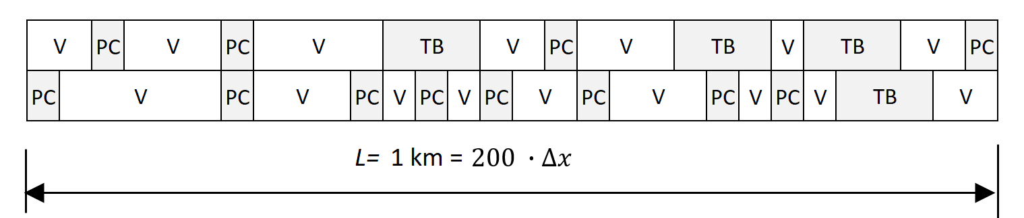
Obr. 5 Dopravní proud se dvěma pruhy
Při modelování dopravního proudu jsou rozhodující následující faktory: (i) pravděpodobnost, že určitá konfigurace vozidel je zasažena požárem (významná jsou zejména seskupení s přítomností jednoho, nebo dvou TB, ať už vedle sebe, či za sebou), (ii) pravděpodobnost, že na nehodu/kolizi vozidel navazuje požár, (iii) pravděpodobnost rozdělení tepla v dané konfiguraci zasažené požárem, tj. realizace scénáře, za něhož událost probíhá.
Při analýze faktoru (ii) nahlížíme na požární nehody v tunelu jako na realizace Poissonova procesu s intenzitou $λ_{f}$. Tu lze odhadnout ze vztahu
$$λ_{f}= \frac{N_{f}}{365\left\{AADT\right\}L_{ref}} ,$$ | (2)
kde $N_{f}$ je počet požárů za rok zjištěných v tunelech o úhrnné délce $L_{ref}$ při průměrné hustotě dopravního proudu AADT. Na základě údajů z Rakouska [5] lze použít odhad $λ_{f}=25⋅{10}^{-9}$ [požárů (vozokm)⁻¹]. Data z Itálie[6], [7] dávají vyšší hodnoty, a to v poměru 4:3 u tří-pruhových : dvou-pruhovým tunelům, ale nezahrnují jen TB, ale i PC.
Faktor (iii) je závislý na důležité charakteristice požáru, označované jako HRR (Heat Release Rate, [MW], která je mírou požárního výkonu. U většiny vozidel se výkon vztažený na m² vystaveného povrchu hořících pohonných hmot pohybuje v rozmezí 0,27 – 0,4 [MWm⁻²], viz [2]. Při přepravě HGV tato veličina nabývá hodnot 0,1 – 0,5 [MW]. Při spodní hranici rozpětí jsou materiály na bázi celulózy a při horní hranici plasty. Výsledný výkon záleží na kritických scénářích, které nejvíce přispívají k riziku. V předkládané metodice uvažujeme tři reprezentativní scénáře požárů o výkonech 5, 30, 100 [MWm⁻²]. Rozdělení náhodné proměnné HRR = Q_{max} bylo získáno v [12] pro TB kombinací databází a expertních odhadů podložených ETA (analýza stromem událostí). Výsledky ETA jsou podkladem pro pravděpodobnostní funkce rozdělení veličiny Q_{max} [MW] za podmínky, že požár se vyvinul na jediném vozidle typu TB (HGV nebo bus), tj. p_{Q1}(q₁). Tato funkce je vykreslena na Obr. 6a. Jestliže jsou požáru vystavena dvě vozidla typu TB, výsledný tepelný výkon je náhodně složen (konvoluce) ze dvou elementárních výkonů, Obr. 6b.
Další charakteristikou požáru je doba trvání maxima požárního výkonu. Ve většině případů je tato doba poměrně krátká, převážně kratší než 10 min, téměř vždy kratší než 20 min, a vždy následuje poklesová fáze, zpravidla stejně rychlá jako fáze růstu.

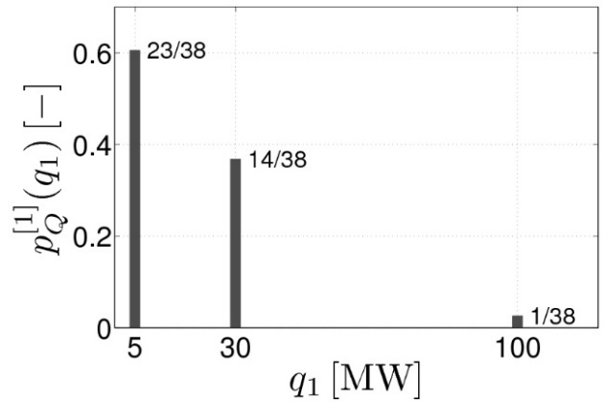  (a) |  | 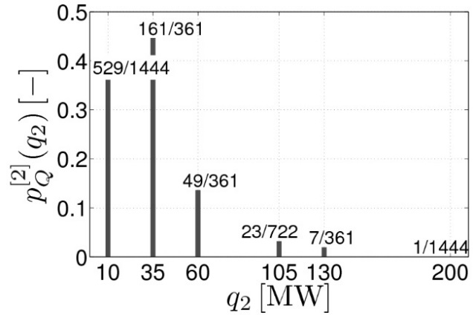  (b)
Obr. 6 (a) Funkce diskrétního rozdělení Q_{max} [MW] (1TB), (b) funkce diskrétního rozdělení Q_{max} [MW] (2TB)

- Druhá část QRA analyzuje důsledky požáru, viz Obr. 1.
Smyslem termomechanické analýzy je zjistit rozsah poškození ostění při působení velmi vysokých teplot. Za tím účelem vycházíme z Künzelova –Kiesslova popisu transportu tepla a vlhkosti [8], v němž vystupují dvě neznámé proměnné: $teplota θ$ [°C] a $pórový tlak p$ [Pa].
Úloha je výrazně nelineární, což se projevuje vlivem velmi vysokých teplot zejména na sorpční izotermě (Obr. 7a), permeabilitě (Obr. 7d), viz [9], a na poklesu pevnosti betonu s teplotou (Obr. 7b, c), viz [10]. Další podrobnosti lze najít v příloze publikace [12]. Poškození ostění je charakterizováno (i) poklesem pevnosti betonu v důsledku velmi vysokých teplot (Obr. 7b, c) a (ii) odpryskem povrchové vrstvy betonu. Pro odprysk je přijata konzervativní podmínka
$$ϕp≥f_{t}\left(θ\right),$$
kde $ϕ$ [-] je pórovitost.
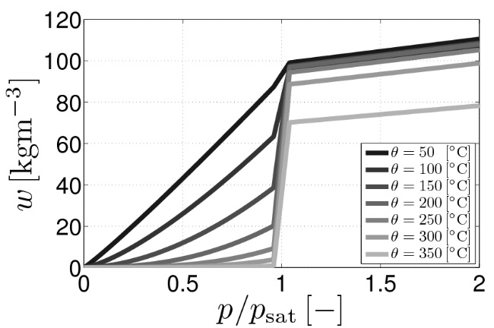 | 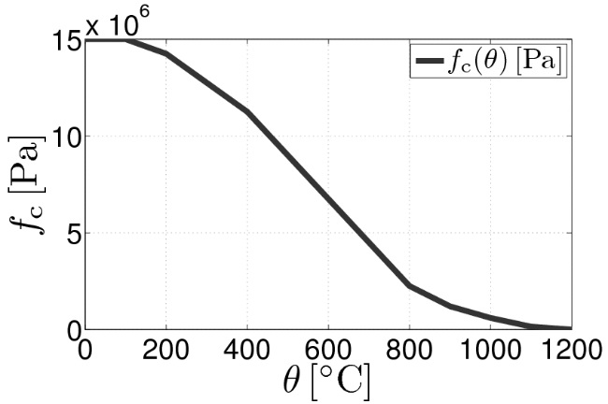
(a) | (b)
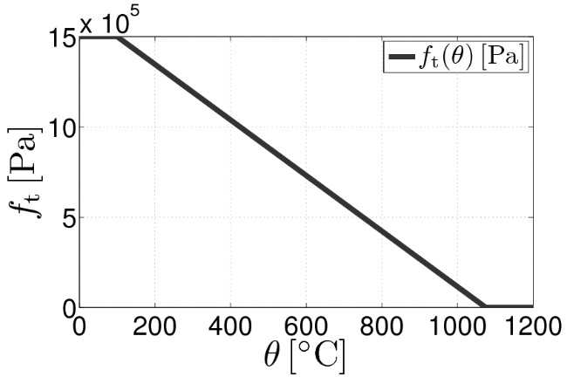 | 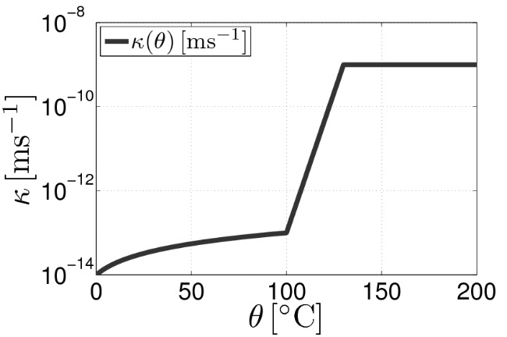
(c) | (d)
Obr. 7 (a) Sorpční izoterma, (b) teplotně závislá pevnost v tlaku $f_{c}\left(θ\right)$, (c) teplotně závislá pevnost v tahu $f_{t}\left(θ\right)$, (d) permeabilita vodní páry $κ(θ)$ jako funkce teploty

Věrohodnost modelu byla ověřena na vzorcích o rozměrech 2.0x1.0x0.3 [m³] z betonu FiFAC5 s příměsí popílku = 230 [kgm⁻³] a vláken FORTA-FERRO = 4.5 [kgm⁻³]. Další složky: CEM 152.5 R= 230 [kgm⁻³], zrna 0/4= 705 [kgm⁻³], zrna 4/8 = 130 [kgm⁻³], zrna 8/16 = 865 [kgm⁻³], voda = 150 [kgm⁻³], vápencový prášek = 40 [kgm⁻³], Gleanium ACE = 4.2 [kgm⁻³] a POZZUTEC = 12 [kgm⁻³]. Vzorky byly podrobeny zátěži v peci ve Veselí nad Lužnicí. Na Obr. 8a jsou porovnány naměřené a vypočtené průběhy teplot po hloubce vzorku $z$ [m] v různých časech trvání tepelné zátěže. Hloubka odprysku 35 [mm] predikovaná modelem odráží téměř dokonale skutečnost. Na 8b je patrný vývoj tlaku vodní páry. Jisté odchylky mezi naměřeným a vypočteným průběhem teplot po 180 [min] zátěže i přes optimalizaci materiálových parametrů lze přičíst na vrub dvěma faktorům – zanedbání tlaku suchého vzduchu (projeví se po dosažení maxima tlaku vodní páry) a nevystižení vlivu poškození vzorku na permeabilitu vodní páry.
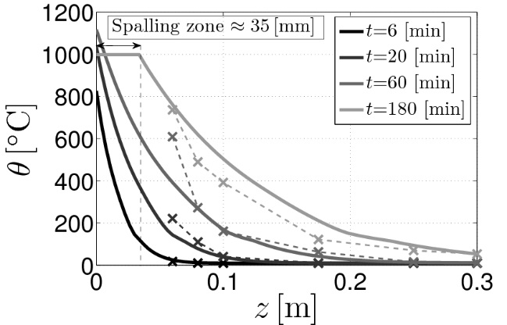 | 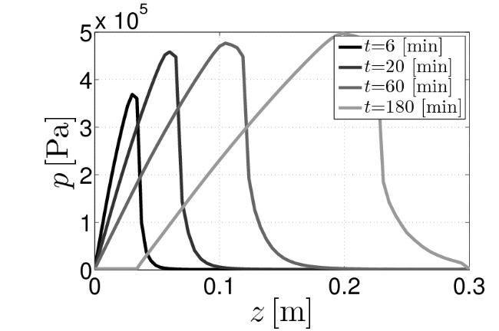
(a) | (b)
Obr. 8 (a) Porovnání vypočtených a naměřených průběhů teplot po tloušťce vzorku v různých časech tepelné zátěže (optimalizované materiálové parametry), (b) vývoj pórového tlaku

Reálné podklady pro predikci účinků tepelného výkonu Q na tunelové ostění (vývoj teploty v čase a prostoru) poskytuje zpráva [11] a odkazy v ní citované.
Maximální teplota na povrchu ostění ve vrcholu klenby $θ_{ceil, max}$ je vyjádřena takto:
$$θ_{ceil,max}=\left\{\begin{aligned}θ_{reg,1} θ_{reg,1}<1350\left[℃\right], \\ 1350 θ_{reg,1}≥1350\left[℃\right], \end{aligned}θ_{reg,1}=17.5Q^{\frac{2}{3}}\right.H_{eff}^{-\frac{5}{3}} ,$$ | (3)

kde $H_{eff }\left[m\right]$je efektivní výška tunelu a Q [MW] tepelný výkon (heat release rate). Vývoj povrchové teploty v čase a prostoru lze vyjádřit takto:

$$θ_{max}\left(t,x, z\right)=c_{1}\left(t\right)c_{2}\left(x\right)c_{3 }(z)θ_{ceil, max}$$ | (4)

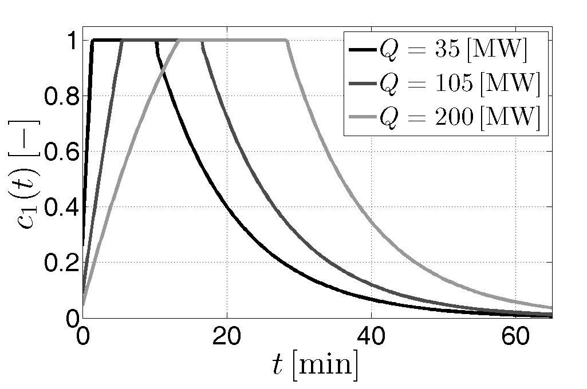 | 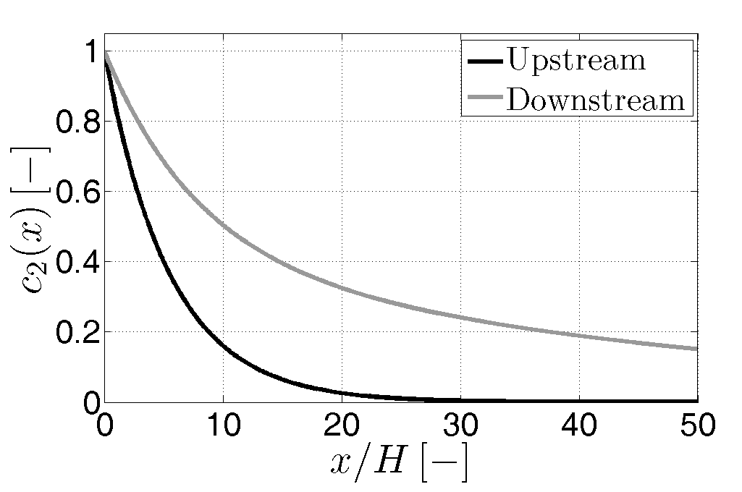
(a) | (b)
Obr. 9 Vývoj koeficientu $c_{1}$ [- ] v čase a koeficientu $c_{2}$ [- ] po délce tunelu

Vývoj funkcí c₁ a c₁ pro typické hodnoty tepelných výkonů je ukázán v Obr. 9 jako příklad. Rozdělení teploty podél tunelového ostění v příčném řezu je přibližně vystiženo parabolickým průběhem svislé souřadnice z, při čemž u paty ostění byla uvažována teplota $θ_{ceil, min}$ = 0.5 $θ_{ceil, max}$.
Bilanční rovnice pro transport tepla a hmotnosti (vlhkosti) jsou standardně řešeny numericky MKP pro 2D oblast o rozměrech 0.3x520 [m²], kde $d=$ 0.3 [m] je tloušťka ostění a $l=$ 520 [m] je délka úseku dotčeného požárem. Výsledky jsou interpolovány podél střednice průřezu. Pro ilustraci je vyznačen rozsah poškozené části ostění ve vrcholu klenby odpryskem (Obr. 10a) a teplotou $θ≥\overline{θ}$ = 100 [°C] (Obr. 10b) jako důsledek účinků vybraných tepelných výkonů.
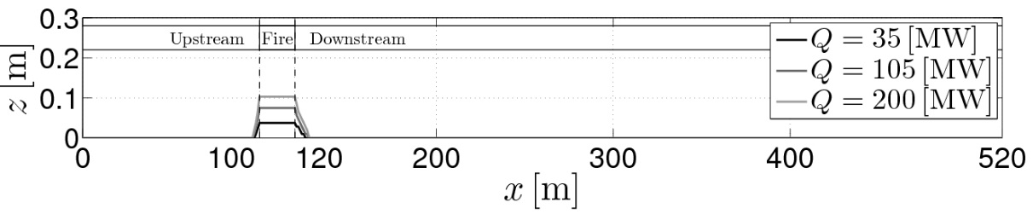
(a)
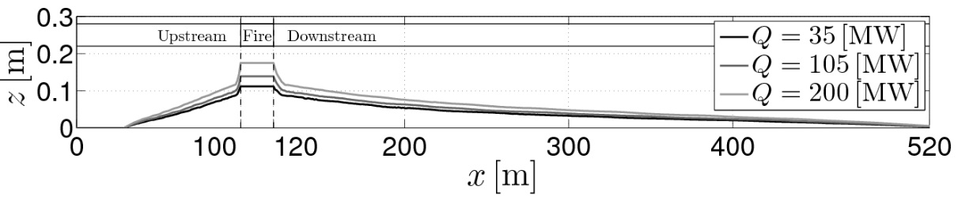
(b)
Obr. 10 Porovnání rozsahu poškození při různých tepelných výkonech: (a) Hloubka odprysku, (b) oblast s $θ≥\overline{θ}$ = 100 [°C]

Základní vstupní hodnotou pro QRA je škoda vyjádřená objemem betonu ztraceného odpryskem a degradovaného v důsledku vysokých teplot. Závislost škody na požárním výkonu Q je znázorněna na Obr. 11.
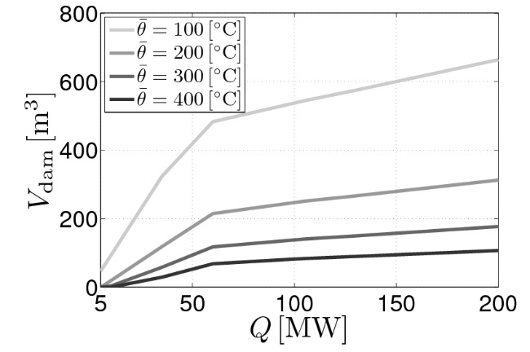
Obr. 11 Objem tunelového ostění oslabeného odpryskem a znehodnoceného vysokou teplotou $θ≥\overline{θ}$

Zatímco diskuse o hodnotě $θ_{ceil, max}$ přísluší požárním expertům, volba maximálně přípustné hodnoty $\overline{θ}$ bude záležet na projektantech navrhujících sanaci tunelu. V případě tunelů ražených v horninovém prostředí je k dispozici klenbový účinek obklopujícího prostředí a volba $\overline{θ}$ může být poměrně odvážná. U hloubených (přesýpaných) tunelů je situace mnohem vážnější a při volbě $\overline{θ}$ > 100 [°C] je třeba nejvyšší obezřetnosti. Volba $\overline{θ}$ tak výrazně ovlivní rozsah škod, a tedy i predikované riziko.

3.2.2 Vyhodnocení rizika za požáru – případová studie kvantitativní analýzy
Pro ilustraci metodiky uvažujme jednosměrný silniční tunel se dvěma pruhy na Obr. 12. Jak je ukázáno dále, tunel spadá podle TP 98 do bezpečnostní kategorie TA.
Jako modelovou situaci předpokládejme homogenní dopravní proud, tvořený v referenčním
12.3 [m]

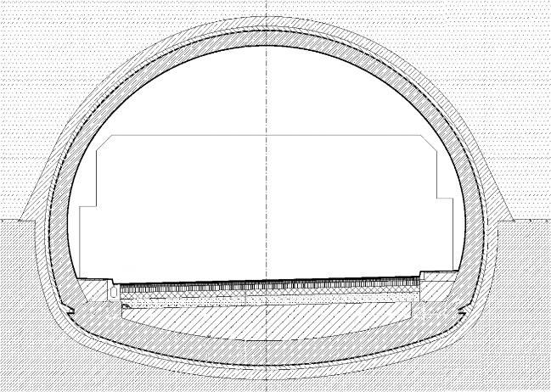
Obr. 12 Typický průřez silničního tunelu se dvěma pruhy

úseku délky L = 1 km osmi PC a jedním TB v pruhu 1, a čtyřmi PC, jedním TB a jednou sériovou dvojicí TB v pruhu 2. Abychom mohli ve výpočtech zvážit délky vozidel, předpokládejme pro určitost, že délka PC = $Δx$, délka TB = $3Δx$ a délka sériové dvojice = $7Δx$, tj. 2 TB s odstupem $Δx=5$ [m]. Bude-li pro jednoduchost studie vyloučeno přejíždění mezi pruhy, lze při konstantní rychlosti dopravního proudu spočítat homogenní (stacionární) pravděpodobnosti základních stavů V, PC, TB, označené symboly. P₀, P₁, P₂, a to na základě délky pobytu těchto stavů stavu v úseku L = 200 $Δx$ (např. v pruhu 1: $P_{0}=$ 191/200, $P_{1}=$ 8/200, $P_{2}=$ 3/200). Pravděpodobnosti možných požárních scénářů pak získáme (za podmínky statistické nezávislosti proudů v dílčích pruzích) jako součiny pravděpodobností základních stavů v sousedních pruzích. Pravděpodobnost, že alespoň jedno vozidlo TB je zasaženo požárem, je takto odhadnuta jako $P_{f}^{\left[1\right]}=$ 0.452 [-] (součet pravděpodobností výskytu sdružených stavů (V,TB), (TB,V), (PC,TB), (TB,PC)) a $P_{f}^{\left[2\right]}=$ 0.548 [-] pro dvojici (TB,TB),[12], [13], [14].
Pro předpoklady přijaté v této případové studii (nezávislost modelových parametrů na poloze x v podélném směru) přejdou obecné vzorce pro riziko na jednoduchý tvar:
$RISK=TL\left\{AADT\right\}λ_{f}\left(\sum_{q_{1}=5,30,100}{V_{dam}^{\left[1\right]}}\left(q_{1}\right)p_{Q_{1}}\left(q_{1}\right)\right)κ^{\left[1\right]}P_{f}^{\left[1\right]}$ +  $$+TL\left\{AADT\right\}λ_{f}\left(\sum_{q_{2}=10,35,60,105,130,200}{V_{dam}^{\left[2\right]}}\left(q_{2}\right)p_{Q_{2}}\left(q_{2}\right)\right)κ^{\left[2\right]},$$ | (5)

v němž jsme škodu způsobenou konkrétním tepelným výkonem $q_{i}$ vyjádřili objemem betonu $V_{dam}^{\left[i\right]}(q_{i})$ [m³]. Tato veličina je součtem objemu betonu ztraceného odpryskem a objemu degradovaného velmi vysokou teplotou $θ≥\overline{θ}$.
K výpočtu této veličiny, jsou nezbytné informace o vývoji teploty v tunelu v čase a prostoru. S výhodou lze využít formulí (3) a (4) uvedených též v [11] a v odkazech tamtéž.

Pro ilustraci QRA jsou zvoleny tyto parametry: délka tunelu $L$ = 2 [km], AADT = 17 000 [vozidel.den⁻¹], $T$ = 365 [dnů] = 1 [rok], $λ_{f}$ = $30⋅{10}^{-9}$ [požárů (vozokm)⁻¹]. Při 20% zastoupení vozidel typu TB (nákladní vozy a autobusy) je podle TP 98 přepočtená hodnota $AADT = 17000∙\left(0,8 ∙1+0,2∙1,7\right)=19380$ [vozidel.den⁻¹]. Při uvažované délce 2 km spadá tunel do bezpečnostní kategorie TA.
Protože v současnosti nejsou k dispozici data o rozdělení počtu požárů na požární stavy s jedním TB (součinitel $κ^{\left[1\right]}$) a se dvěma TB ($κ^{\left[2\right]}$), jsou na Obr. 13 při predikci rizika uvažovány všechny možné kombinace těchto součinitelů. Statistická data pro podmínky v ČR by měla být zveřejněna ke konci roku 2019.
Výsledkem je pak intervalový odhad rizika. Z Obr. 13 tak vychází, že se riziko pohybuje v rozsahu 19$÷$28 [m³rok⁻¹]. Pokud bychom vzali v úvahu celkový objem ostění dotčeného požárem v délce 520 [m], tedy $V$ = 3463 [m³], bylo by relativní riziko vztažené k tomuto objemu RISK_{rel} = 0.55$÷$0.81 [%].

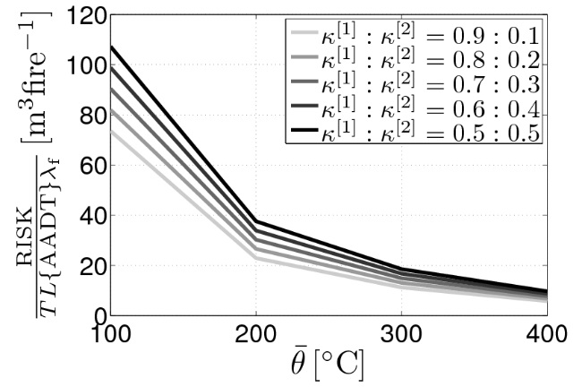
Obr. 13 Relativní škoda

3.2.3 Shrnutí poznatků o metodice QRA v aplikaci na tunelové ostění
Případová studie naznačuje, že přímá pravděpodobná škoda na tunelovém ostění, založená na dostupných statistických datech a vztažená k referenční době jednoho roku, nemusí být příliš výrazná. I tak je třeba věnovat pozornost zejména tunelům hloubeným metodou „cut and cover“, u nichž síly v poškozeném ostění nemohou být kompenzovány klenbovým účinkem v okolní hornině, jak je tomu v případě ražených tunelů, navrhovaných metodou „opěrných napětí“ (lambda metoda = convergence confinement method). Důsledky mimořádně intenzivního požáru na únosnost je třeba v každém případě prověřit podrobným statickým výpočtem s ohledem na skladbu horninového prostředí. Při celkové ekonomické bilanci je třeba sledovat nejen přímé, ale i nepřímé finanční ztráty, vyvolané zastavením provozu v tunelu během rekonstrukce. Komplexní vyhodnocení finančních ztrát umožňuje teorie užitku, aplikovaná v Čl. 3.3.
Předložená metodika je jednoduchá, přitom vcelku dobře vystihuje i komplexní problém.
Metodika má nepřehlédnutelná omezení:
- Nejsou k dispozici dostatečná data o vývoji dalších požárů po kolizi. Rizikový analytik (manažer) tak bude nezřídka odkázán na expertní úsudek
- Materiálový model neuvažuje změnu permeability vodní páry v důsledku poškození betonu (vznik trhlinek). Model mechaniky poškození se zdá být vhodným lékem k řešení problému.
Pro stanovení rizika jako pravděpodobné škody byl vytvořen soubor programů. Jednotlivé programy postupně řeší:
- PRETRAFE - analyzuje dopravní proud ve dvou pruzích. Proud (viz Obr. 5) je tvořen osobními vozy (PC), nákladními vozy a autobusy (TB) vzájemně oddělenými mezerami (V) a je modelován jako náhodný Markovův řetězec. Výsledkem je vývoj pravděpodobnosti stavů, v nichž se v daném místě vyskytuje alespoň jeden TB.
- CHArMED - analyzuje dopad požáru na tunelové ostění (spalling a snížení pevnosti betonu překročením dané teplotní meze) silničních tunelů.
- FERRATE - analyzuje a z výsledků získaných z obou předchozích programů a predikuje riziko požáru jako pravděpodobnou škodu (objem ostění, které vyžaduje opravu/výměnu).

3.3 Hodnocení ekonomických dopadů požáru

3.3.1 Principy hodnocení na základě funkce užitku [2],[15]
Teorie užitku souvisí s teorií her a využívá se při hodnocení ekonomických důsledků náhodných jevů, jako je požár (ve stavbě obecně a v tunelu jmenovitě). Na Obr. 14 jsou znázorněny tři typické funkce užitku, charakterizující tři možné přístupy rizikového manažera (decision maker) ke hře (k rizikovému podniku) s možností stejně pravděpodobné výhry buď x_{max} [Kč], nebo 0 [Kč] při vkladu EMV = x_{max}/2[Kč], kde EMV je očekávaná hodnota výhry v peněžních jednotkách (expected monetary value).
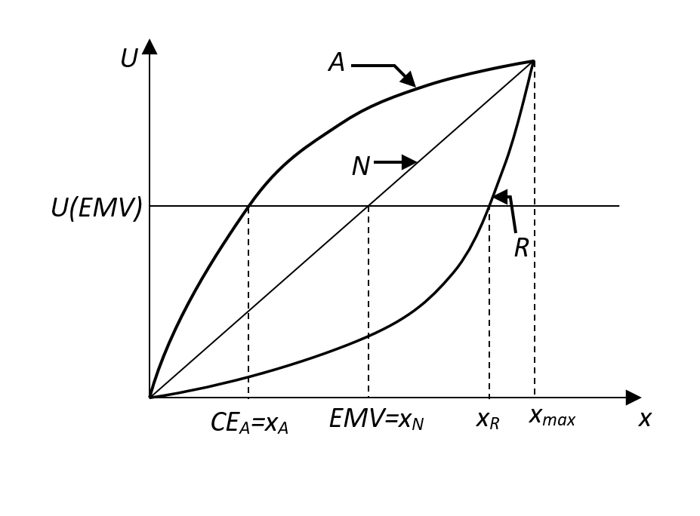
Obr. 14 Funkce užitku: A – averze k riziku, N – neutrální přístup, R – reverze k riziku (vyhledávání rizika)

Tři rizikoví manažeři A, N, R jsou ochotni vložit x_{A} , x_{N} , x_{R} peněžních jednotek, aby se mohli zúčastnit hry, při čemž U(x_{A}) = U(x_{N}) = U(x_{R}) = U(EMV). Hodnota x_{A} = CE_{A} je tzv. peněžní ekvivalent (cash equivalent). Rozdíl RP = EMV - CE_{A} je pojistné (risk premium), které je rizikový manažer ochoten zaplatit, aby se vyhnul riziku spojenému se hrou (s rizikovým podnikem).
Stanovení peněžního ekvivalentu je základním krokem, který musí rizikový manažer učinit. V následujícím kroku musí najít takové řešení, které vede k maximálnímu užitku.
Nechť x,, x_{2,}……, x_{n} jsou možné výsledky hry (výnosy rizikového podniku) s pravděpodobnostmi p₁ , p₂,…., p_{n} . Na hodnoty x_{i}, i = 1, …, n, lze pohlížet jako na realizace diskrétní náhodné proměnné. Potom střední užitek vyplyne ze vzorce
$$E\left[U\left(x\right)\right]=\sum_{i=1}^{n}{p_{i}U\left(x_{i}\right). }$$ | (6)
Pokud je X spojitou náhodnou proměnnou s hustotou rozdělení $f_{X}(x)$, pak střední užitek je vyjádřen takto:
$$E[U(x)] =\int_{ x_{min}}^{x_{max}}{U\left(x\right)f_{X}(x)dx .}$$ | (7)

Pozitivní výsledky (výnosy) přinášejí užitek (utility), naopak nežádoucí výsledky (ztráty a náklady) jsou v anglické terminologii označovány jako disutility a rizikový manažer se je snaží minimalizovat.
Z psychologického hlediska lze očekávat jiný přístup rizikového manažera k riziku při malých a velkých hodnotách výstupní náhodné proměnné X. Tomu odpovídá sigmoidální tvar funkce užitku na Obr. 15 (srov. s Obr. 14). Pro malé hodnoty lze očekávat spíš příchylnost k riziku (rizikový manažer vykazuje reverzi k riziku), pro velké hodnoty X je očekávatelná spíš averze k riziku.
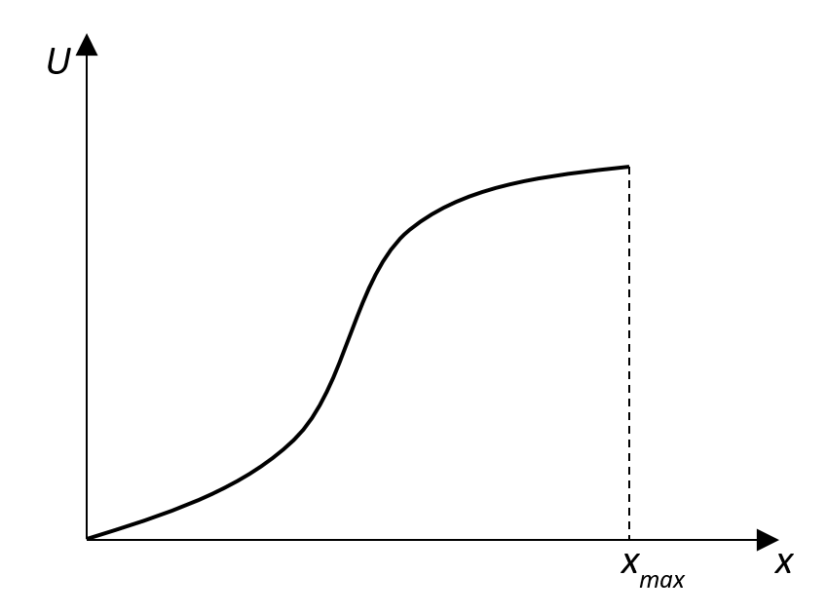
Obr. 15 Funkce užitku sigmoidálního typu

3.3.2 Aplikace teorie užitku na hodnocení důsledků požáru v tunelu
Při velkých ztrátách způsobených požárem se doporučuje vzít v úvahu hodnotu vlastníkova majetku W a vztáhnout funkci užitku k hodnotě majetku redukované důsledkem požáru X. Redukovaná hodnota
$$Z=W-X$$ | (8)

naznačuje vlastníkovu schopnost absorbovat ztrátu.
Pro svou jednoduchost se používá často konkávní funkce ve tvaru
$$U\left(Z\right)= - e^{-θZ}= - e^{-θ\left(W-X\right)}= - e^{-θW} .e^{θX},$$ | (9)

kde parametr$θ$ vystihuje míru averze rizikového manažera vůči riziku.
Souborem opatření lze dosáhnout jak nižší ztráty na majetku (při větší požární odolnosti), tak snížení pravděpodobností vzniklých škod, ovšem za cenu dodatečného nákladu C. Ten zahrnuje i další případné položky, jako je platba pojistného apod. Redukovaná hodnota majetku pak bude
$$Z=W-C- X.$$ | (8a)

Podstatnou rizikovou položkou jsou nepřímé finanční ztráty způsobené uzavřením tunelu v době rekonstrukce. Ty zahrneme do komplexní rozvahy v následujícím Odst. 3.3.3.

3.3.3 Výběr varianty řešení se zahrnutím přímých i nepřímých důsledků požáru
Finanční ztrátu způsobenou dobou přerušení provozu v tunelu během opravy lze modelovat jako další náhodnou proměnnou Y se spojitým rozdělením $f_{Y }$(y). Podle metodiky, popsané v Čl. 3.2, může dojít k přerušení provozu kterýmkoli z devíti požárních scénářů Sc = i, viz rov. (5) a Obr. 6a,b.
Jedná se o
- tři scénáře: pro i = 1,2,3, za účasti jednoho TB při požární nehodě s tepelnými výkony $q_{i}=5, 30, 100 [MW]$
- šest scénářů pro: i = 4, …., 9, za účasti dvou TB při nehodě s tepelnými výkony $q_{i}= 10, 35, 60, 105, 130, 200 [MW]$
Hustotu rozdělení pravděpodobnosti finanční ztráty Y vypočteme s ohledem na podmíněnost souvisejících jevů ve třech krocích:
- $f_{Y}(y)$ = $f_{Y}\left(y ⎸N_{f}=1\right).P(N_{f}=1)$.
Pravděpodobnost vzniku jednoho požáru $N_{f}=1$ se vypočte pomocí intenzity Poissonova procesu $λ_{f},$viz rov. (2).
- $f_{Y}\left(y ⎸N_{f}=1\right)= \sum_{(i)}{f_{Y}\left(y ⎸ Sc=i)\right). P(Sc=i)}$.
Rozdělení finanční ztráty podmíněné scénářem i lze modelovat logaritmicko-normálním rozdělením s proměnnými středními hodnotami a rozptyly v závislosti na tepelném výkonu požáru. Z praktických důvodů stačí uvažovat tři kategorie tepelných výkonů, definované např. intervaly [5 -35; 60 – 105; 130 -200] MW. Postup byl podrobně popsán v [15].
- $P\left(Sc=i\right)=\left\{\begin{aligned}p_{1}\left(q_{i}\right). κ^{[1]}P_{f}^{\left[1\right] }pro i = 1, 2, 3 (scénáře s jedním TB) \\ p_{2}\left(q_{i}\right). κ^{[2]}P_{f}^{[2]} pro i = 4, …, 9 (scénáře se dvěma TB)\end{aligned}\right.$ .
Pravděpodobnost realizace scénáře $Sc=i$ se zjišťuje stromovými diagramy ETA, z nichž byly získány pravděpodobnosti požárních výkonů i = 1, …, 9 na Obr. 6a,b, viz [12]. Význam rozdělovacích součinitelů$κ^{[j]}$ a pravděpodobností $P_{f}^{[j]}$uplatnění scénáře s jedním, resp. dvěma TB je patrný z rovnice (5).
Pro přehlednost přepíšeme předchozí vztahy do výsledného tvaru
$$f_{Y}\left(y\right)=\sum_{(i)}{f_{Y}\left(y ⎸ Sc=i)\right). p_{i}},$$ | (10)
kde
$$p_{i}=P\left(N_{f}=1\right). P\left(Sc=i\right).$$ | (11)

Redukovaná hodnota majetku související s rizikem požárů zahrnuje:
- Přímé finanční ztráty na majetku (ostění a technologické vybavení tunelu) $X ⎸Sc=i,$ podmíněné realizací scénáře i
- Náklady C spojené s opatřeními ke zmírnění škody, vč. pojištění
- Nepřímé škody $Y ⎸Sc=i,$ podmíněné realizací scénáře i a související s dobou přerušení provozu.
Střední redukovanou hodnotu majetku vyjádříme takto, srov. se vztahem (8a):
$${E[Z] }^{ }=\sum_{i=0}^{n}{[}W-C-{(x}_{i} +{ y}_{i})].p_{i}= W-C-\sum_{i=1}^{n}{[}{(x}_{i} +{ y}_{i})].p_{i} ,$$ | (12)

kde
$$p_{0}=1- \sum_{i=1}^{n}{p_{i}}$$ | (13)

je pravděpodobnost, že $x_{0}+y_{0}=0$, a
$$y_{i}= \int{yf_{Y}\left(y ⎸Sc=i)\right)}. dy$$ | (14)

je střední hodnota nepřímé finanční ztráty způsobené uzavřením tunelu v důsledku realizace scénáře i. Vezmeme-li v úvahu náhodné materiálové vlastnosti ostění, lze i na $x_{i}$ pohlížet jako na střední hodnotu přímé finanční ztráty na majetku v důsledku realizace scénáře i.
Střední užitek vztažený k redukované hodnotě majetku pokrývá též stav, při němž požár nenastane, viz vzorec (13). Při využití funkce užitku ve tvaru (9) bude očekávaný (střední) užitek vyjádřen takto:
$$E \left[U\right]=- e^{- θ\left(W-C\right)}\left[p_{0} + \sum_{i=1}^{n}{{(x}_{i} +{ y}_{i}).p_{i}}\right],$$ | (15)

Při aplikaci modelu popsaného v metodice je n = 9.
Při možnosti výběru z širší palety variantních řešení se pak vybírá varianta s maximálním středním užitkem (řečeno doslova, vybírá se nejméně neužitečné řešení (min disutility)).

4 Popis „novosti“ stanovené metodiky
Teoretické základy a principy metodiky byly publikovány v [12], [13] a [14] a metodika navazuje na předchozí poznatky zveřejněné dříve v [15]. Metodika sleduje obecný rámec rizikové analýzy ilustrovaný na Obr. 1, z něhož vychází i uznávaný model QRAM, viz [1]. Mezi předloženou metodikou (Čl. 3.2) a QRAM (Čl. 3.1) jsou zřetelné odlišnosti, a to jak v zaměření, tak v pravděpodobnostním přístupu:
- Nově navržená metodika předvídá (pravděpodobné) finanční ztráty na majetku, jakož i nepřímé škody v důsledku zastavení provozu. Dopady vysokých teplot a radiace na tunelové ostění jsou uplatněny v pravděpodobnostním modelu a slouží k odhadu objemu betonu poškozeného požárem a předurčeného k opravě. Ke komplexnímu hodnocení finančních ztrát – přímých i nepřímých (v důsledku zastavení provozu v tunelu) – je využita teorie užitku (viz Čl. 3.3 – Hodnocení ekonomických dopadů požáru).
Naproti tomu stávající model QRAM predikuje indikátory sociálního rizika, zejména náhodné ztráty na lidských životech a vyjadřuje je pomocí křivky F-N. Důležitou charakteristikou je závislost procentuální úmrtnosti na vzdálenosti od epicentra požáru (Obr. 4).
- V metodice je provoz v tunelu analyzován jako Markovův řetězec. Scénáře tepelných výkonů jsou považovány za realizace náhodné proměnné Q [MW], odpovídající účasti 1TB, popř. 2TB zasažených zčásti nebo zcela požárem. Rozdělení pravděpodobnosti realizace scénářů bylo získáno pro 1 TB z analýzy ETA popsané ve zprávě [5] a rozvedené pro případ se 2TB (sloučení dvou náhodných výkonů Q formou konvoluce). Uvažuje se 9 scénářů. Jejich počet ovšem lze libovolně rozšířit v závislosti na dostupných datech.
Stávající model QRAM uvažuje 13 scénářů podle typu nebezpečného zboží. Pro popis fyzikálního jevu jsou uvažovány zjednodušené modely a výsledky uspořádány do kontingenčních tabulek. Uživatel může kombinovat vlastní data s (defaultními) daty, jež si vybere z tabulek. Důsledky zmírňujících opatření nelze modelem QRAM jednoduše vystihnout.
K vystižení účinnosti zmírňujících opatření na fyzikální jev je vhodné oba přístupy propojit se simulacemi proudění pomocí CFD. Oba přístupy, jak stávající QRAM (Čl. 3.1), tak nově předkládaný (Čl. 3.2), byly v návrhu metodiky popsány jednak kvůli jejich rozdílné využitelnosti, jednak pro možnost porovnání.

5 Popis uplatnění certifikované metodiky
Metodika je určena expertům v oboru rizikové analýzy a rizikového managementu, projektantům tunelových staveb, odborníkům zaměřeným na požární odolnost staveb, ale může být využita i jako podklad ve výuce studentů na vysokých školách. Metodika umožní správci tunelu rozhodnout o nákladných opatřeních a objektivně porovnat finanční náklady s mírou přijatelného rizika (pravděpodobnou škodou). V současnosti zhruba 10% studentů na stavebních fakultách v Praze Brně a Ostravě je vzděláváno v oblasti teorie spolehlivosti a rizikového inženýrství a pravděpodobnostní přístupy se dostávají do povědomí široké technické veřejnosti.
Pro širší uplatnění metodiky se počítá s její diseminací formou specializovaných školení. O metodiku byl projeven zájem i v zahraničí, jak dokazuje např. stanovisko časopisu Advances in Materials: „Your article published in FIRE SAFETY JOURNAL has left a deep impression on us. The paper has attracted widespread attention and interest from researchers and scholars in the field of Risk.”
Zájem o navazující příspěvek projevily několika desítkami žádostí redakční rady časopisů s IF jako: Journal of Materials Sciences and Applications, Journal of Materials, Journal of Advances in Applied Mathematics, Journal of Traffic and Transportation Engineering (USA), Advances in Civil Engineering. Autoři byli vyzváni k účasti v Redakčních panelech, či k působení jako „Guest Editor” v několika speciálních číslech „Issues“ časopisů s touto tématikou, ale i k prezentaci na prestižním 1st International Symposium on Mechanics , Aberdeen, Scotland, UK, 12. 7. 2018. Dle e-mailové korespondence řešitelů, byl navržený postup (Čl. 3.2) úspěšně aplikován při rizikové analýze tunelů v Číně. O aplikaci modelu [12], který je základem metodiky, projevili zájem a doporučili ji prof. Yiming Zhang, Habei University of Technology, Yunteng Wang, Chongging University, Hui Wang, TU Wien (viz např. zpráva ResearchGate z 20. 11. 2018, kde lze nalézt další odkazy z Japonska, Velké Británíe ap.)

Součástí metodiky je i soubor programů [PRETRAFE, CHArMED a FERRATE] pro zjištění pravděpodobnostních charakteristik dopravního proudu, jakož i programů pro transport tepla a vlhkosti ostěním za velmi vysokých teplot, vystihující poškození betonu vysokými teplotami i odpryskem. Metodika je tak využitelná jak při návrhu (výběr variantních řešení), tak při reakci na rizikové situace (návrh preventivních či ochranných opatření, viz Obr. 1).

6 Ekonomické aspekty
Hodnocení ekonomických dopadů požáru, jež vedou k přímým (materiálním) i nepřímým finančním ztrátám (v důsledku přerušení provozu), je podrobně analyzováno v Čl. 3.3, zaměřeném na uplatnění teorie užitku.
Vzhledem k nejistotám spojeným s rizikem škody způsobené požárem v tunelech rozdílných velikostí, jakož i s přihlédnutím k rozdílným přístupům dvou základních subjektů - investora a dodavatele – k riziku (např. averze vůči možné ztrátě), budou se ekonomické přínosy metodiky případ od případu lišit. Je při tom důležité položit důraz na komplexnost takových odhadů.
Z uvedeného je zřejmé, že jakýkoliv číselný odhad ekonomického přínosu metodiky může být jen orientační. Uvážíme-li, že cena velkého objektu, např. tunelového komplexu Blanka v Praze, se pohybuje v řádu desítek miliard Kč, pak střízlivý odhad, že by správná aplikace přinesla objektivně podloženou úsporu jednoho procenta ceny stavby, vede k částce v řádu stovek milionů Kč v závislosti na referenční době T. Při těchto kalkulacích bereme v úvahu jen náklady nezbytné na opravu poškozeného tunelu či náklady na realizaci zmírňujících opatření vůči důsledkům požáru. Necháváme na hodnotiteli představu o výši pravděpodobných ztrát vlivem doby uzavření tunelu.
Údaje k nákladům na uvedení metodiky:
Existující SW QRAM lze získat za 1500 EUR. SW produkty nově navržené metodiky jsou volně přístupné.

7 Seznam použité literatury
[1] K. Ghoumas, C. Di Santo, F. Bontempi, Risk analysis for severe traffic accidents in long road tunnel, Int. J. Forensic Engineering, Vol. 3, Nos. 1/2 (2016).
[2] H. J. Hurley (ed.), SFPE Handbook of Fire Protection Engineering, 5th edition, Springer (2015).
[3] M. Tichý, Ovládání rizika, Analýza a management, C. H. Beck (2006).
[4] T. Baroncelli et al., Computational fluid dynamics simulations for the assessment of a road tunnel fire safety, in Augenti, U. and Bontempi, F. (eds.), Ingegneria Forense, Crolli, Affidabilità Strutturalle e Consolidamento. Atti del Convegno IF CRASC’15 - 14/16 maggio, Roma, (2015) 947-958.
[5] ASFiNAG, Wien, Auswertung der ASFINAG-Tunnelbrandstatistik 2006-2012 (2013).
[6] C. Caliendo, M. L. D. Guglielmo, Evaluation of traffic and fire accidents in road tunnels, and a cost-benefit analysis, International Journal of Civil Engineering Research 3 (3) (2012) 201–222.
[7] C. Caliendo, M. L. D. Guglielmo, M. Guida, A crash-prediction model for road tunnels, Accident Analysis & Prevention 55 (2013) 107–115.
[8] H. M. Künzel, K. Kiessl, Calculation of heat and moisture transfer in exposed building components, International Journal of Heat and Mass Transfer 40 (1) (1996) 159–167.
[9] Z. P. Bažant, W. Thonguthai, Pore pressure in heated concrete walls: theoretical prediction, Magazine of Concrete Research 31 (107) (1979) 67–76.
[10] M. B. Dwaikat, V. K. R. Kodur, Hydrothermal model for predicting fire-induced spalling in concrete structural systems, Fire Safety Journal 44 (2009) 425-434.
[11] H. Ingason, A. Lnnemark, Y. Z. Li, Runehamar tunnel fire tests, Tech. rep., SP Technical Research Institute of Sweden (2011)

8 Seznam publikací, které předcházely metodice
[12] J. Sýkora, D. Jarušková, M. Šejnoha, J. Šejnoha, Fire risk analysis focused on damage of the tunnel lining. Fire Safety Journal,vol. 95, (2018) 51–65.
[13] J. Šejnoha, J. Sýkora, E. Novotná, M. Šejnoha, Probabilistic Approach to Damage of Tunnel Lining Due to Fire. In Building up Efficient and Sustainable Transport Infrastructure: BESTInfra2017. ISSN 1757-899X.(2017)
[14] J. Šejnoha, J. Sýkora, D. Jarušková, E. Novotná, M. Šejnoha, Analýza rizika požáru v silničních tunelech. BETON-technologie, konstrukce, sanace, vol. 6, (2015) 68–72.
[15] O. Špačková, E Novotná, M. Šejnoha, J. Šejnoha, Probabilistic models for tunnel construction risk assessment. Advances in Engineering Software, vol. 62-63, (2013) 72-84. ISSN 0965-9978.

Dedikace
Předkládaná metodika byla vytvořena s finanční podporou programu Centra kompetence TA ČR, projekt č.TE01020168.

Jména oponentů
prof. Ing. Břetislav Teplý, CSc., FEng. – VUT v Brně, Veveří 95, 602 00 Brno (e-mail: brteply@gmail.com),

prof. Ing. Martin Krejsa, Ph.D. – VŠB – Technická univerzita Ostrava, Ludvíka Podéště 1875/17, 708 33 Ostrava – Poruba (e-mail: martin.krejsa@vsb.cz)

Mgr. František Rainer – Ředitelství silnic a dálnic ČR, Čerčanská 12, 140 00 Praha (e-mail: frantisek.rainer@rsd.cz)

Hazop je akronym pro „Hazard And Operability“ analysis
FMA, resp. FMEA jsou akronymy pro „Failure Mode Analysis“, resp. „Failure Mode and Effect Analysis“
LOPA je akronym pro „Layers Of Protection Analysis“
Na rozdíl od sociálního rizika je individuální riziko vyjádřeno pravděpodobností, že osoba v určité vzdálenosti od místa události zemře.
Contingency = událost, ke které může, ale nemusí dojít (náhodná událost)
BLEVE = Boiling Liquid Expanding Vapor Explosion, neboli exploze stlačené kapaliny nad bodem varu při úniku z porušené přepravní nádoby.
Lze ukázat, že střední hodnota obětí se rovná obsahu plochy pod křivkou F-N.
Mezi proměnnou probit a logaritmem dávky platí přímá úměrnost.
Po samovznícení v 80% případů nastává postupný vývoj požáru, v 20% případů dojde k explozi.
K predikci pravděpodobností (i) se vychází z představy o dopravním proudu jakožto nehomogenní (nestacionárním) Markovově řetězci. Připouští se přejíždění vozidel mezi pruhy, tj. změna struktury proudu. Podrobnosti jsou uvedeny v [12]. Numerické testy ukázaly, že ve vzdálenosti 300 až 400m od výchozí pozice (např. semaforu) lze dopravní proud považovat za homogenní. Potom lze pravděpodobnost výskytu příslušného sdruženého stavu ((V, V), (V, PC), atd.) vypočítat jako součin pravděpodobností jednotlivých stavů (V, PC, TB) v sousedních pruzích.
Materiálové parametry jsou vyjádřeny symboly: $w$ [kgm⁻³] – obsah vody, $κ$ [ms⁻¹] – permeabilita vodní páry, $g$ [ms⁻²] – gravitační zrychlení, $w_{d}$ [kgm⁻³] – obsah dehydratované vody, $ρc$ [Jm⁻³K⁻¹] – tepelná kapacita, $h_{v}$ [Jkg⁻¹] – entalpie odpařování, $h_{d}$ [Jkg⁻¹] – entalpie dehydratace, $c_{w}$ [Jkg⁻¹K⁻¹] – specifická tepelná kapacita vody a $λ$ [Jm⁻¹K⁻¹] je teplotní vodivost.
Tento předklad je teoreticky splněn ve vzdálenosti 300 – 400m od semaforu (tunelového portálu), prakticky lze proud považovat za homogenní (stacionární) ve vzdálenosti 200m od místa zastavení/rozjezdu.
Paralelní skladbu TB v pruhu 1 a sérii dvou TB v pruhu 2 hodnotíme jako stav 2TB s tím, že prvnímu vozidlu ze série TB se podařilo požární nehodě uniknout.
S označením přijatým ve vztahu (11) můžeme vyjádřit riziko škody na ostění (viz vztah (5)) v jednotkách objemu poškozeného betonu přehledně takto: $RISK= \sum_{(i)}{V_{dam,i}} . p_{i}$ .

